Create Subsite Regulasi
Masuk ke subsite regulasi pada kanal yang ingin dibuat subsite baru, misal ingin membuat subsite regulasi baru pada kanal perbankan masuk terlebih dahulu ke subsite anak pertamanya yaitu Undang-Undang
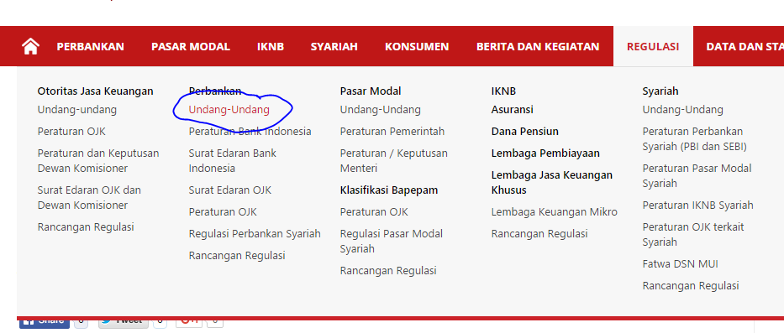
Pada halaman tersebut klik icon gear dan pilih Site Contents

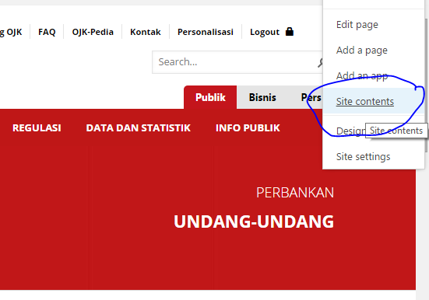
Pada halaman Site Contents ubah url
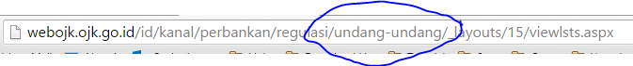
Menjadi url parent dan tekan enter untuk menurut Site Contents Regulasi
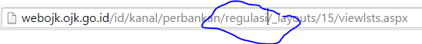
Lalu pada Site Contents regulasi scroll kebawah dan pilih new subsite
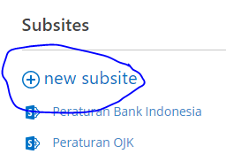
Lalu isi judul, deskripsi (opsional), dan url subsite baru (spasi diganti strip) dan pilih template Publishing Site,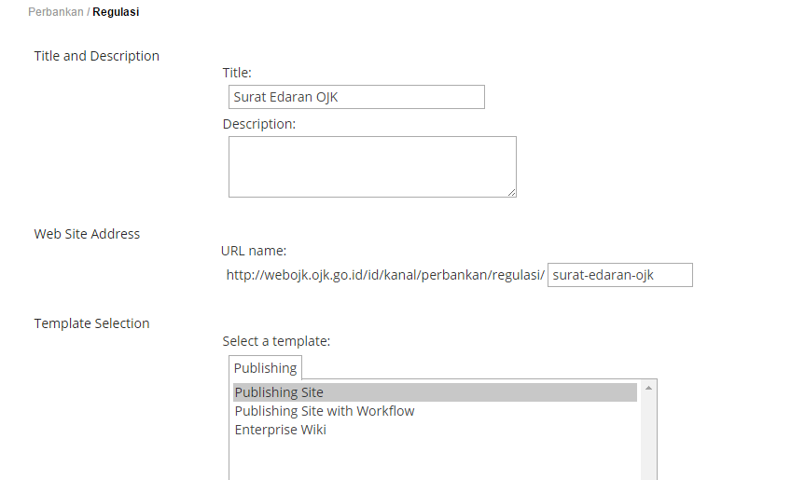
Lalu pilih Use same permissions as parent site untuk Permissonsnya dan Yes pada Use the top link bar from the parent site lalu klik button Create
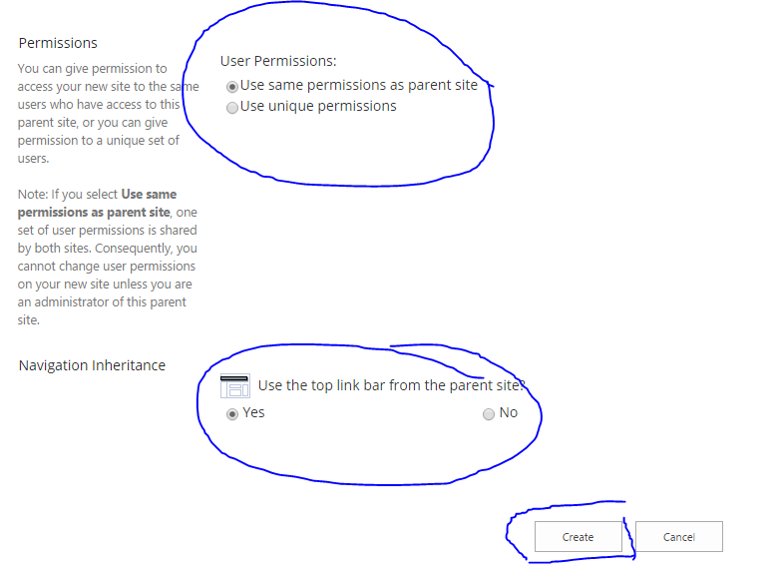
Setelah subsite baru selesai di create dan hasilnya akan menjadi seperti ini
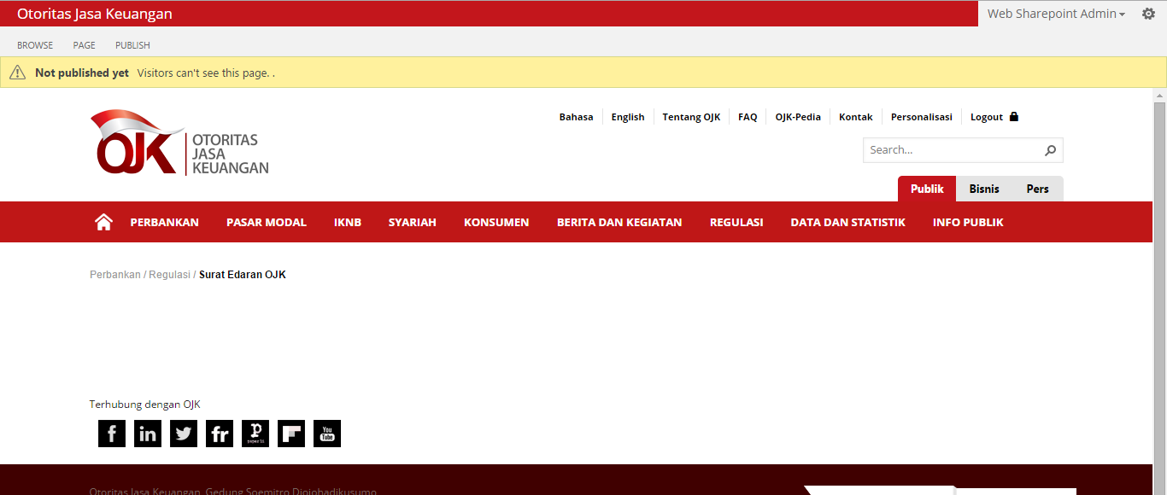

Lalu buka Sharepoint Designer 2013, klik Open Site lalu masukkan http://webojk.ojk.go.id pada Site Name lalu pilih Open
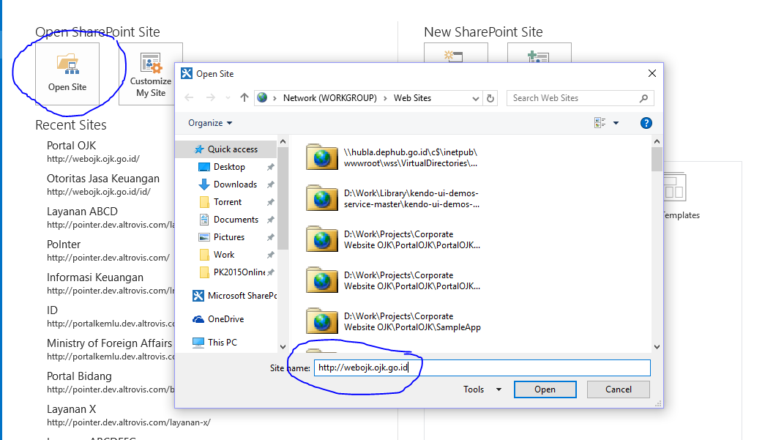
Note : jika terjadi pop-up script error ketika membuka webojk dengan SharePoint Designer 2013, klik Yes pada setiap pop-up sampai muncul pop-up login.
Note : jika pop-up login berbentuk seperti halaman login mode responsive, klik internal user untuk login sebagai webspadmin, setelah login close pop-up.
Setelah masuk pilih menu Subsites lalu pilih site ojk versi Indonesia
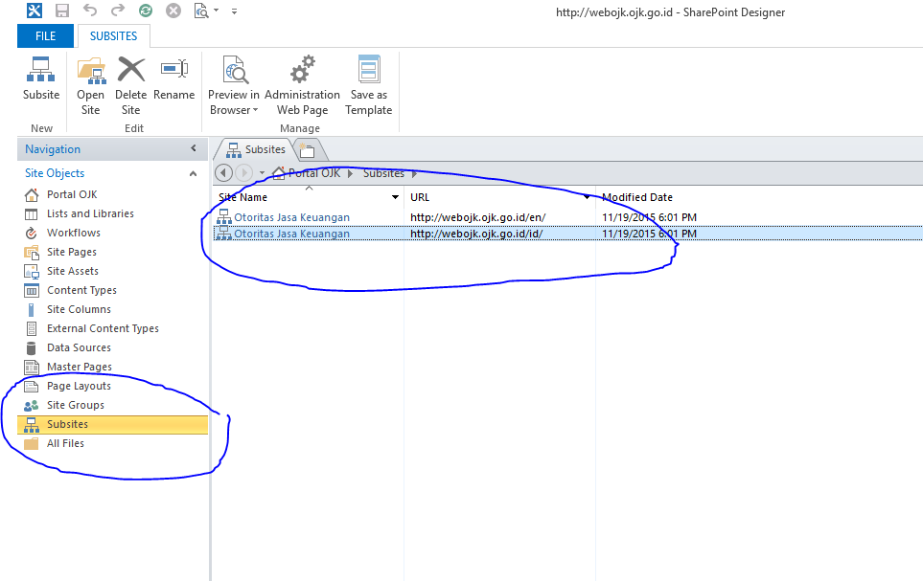
Setelah itu ulangi langkah diatas sampai membuka subsite yang telah dibuat dengan memilih Site kanal > [nama kanal] > regulasi > [nama subsite baru]
Setelah itu pilih All Files lalu copy default.aspx yang terlampir dan klik kanan pada default.aspx dan pilih Set as Home Page
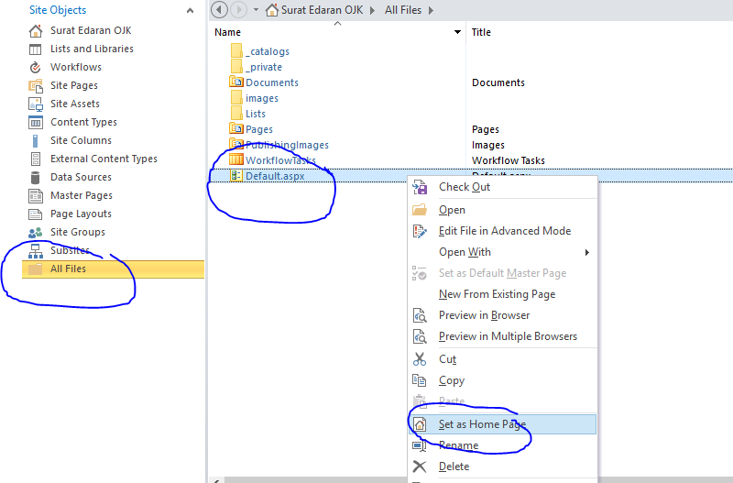
Setelah itu kembali ke browser, pada subsite yang baru dibuat, klik Site Contents lalu masuk ke list Pages
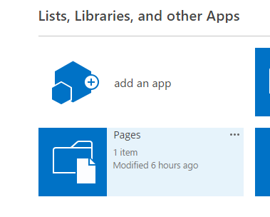

Lalu centang default.aspx, pilih tab Files lalu pilih Delete Document
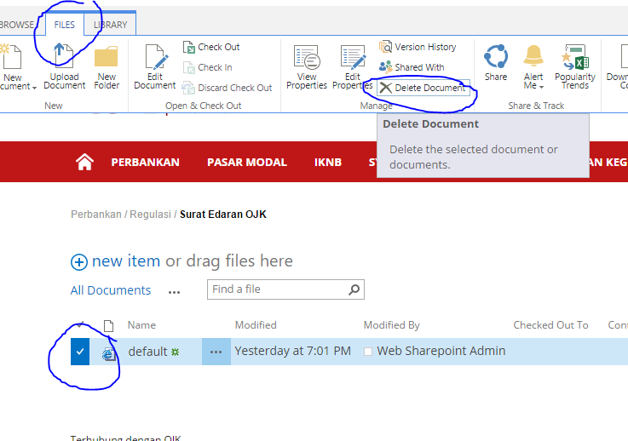
Setelah itu pilih tab Library dan klik Library Setting
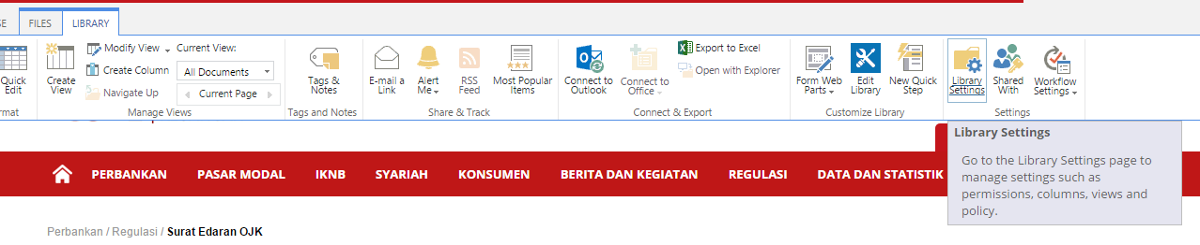
Pada Library Setting, scroll kebawah hingga mencapai menu Contents Types lalu pilih Add from Existing site content types
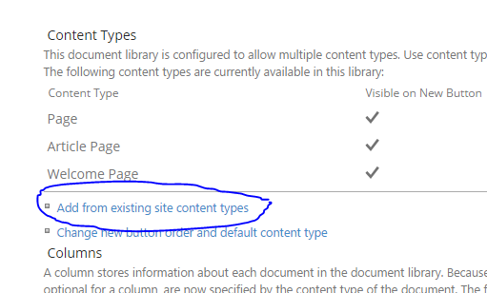
Pada halaman Select Content Types, pada dropdown pilih Portal OJK, pilih Regulasi, klik Add lalu tekan button OK
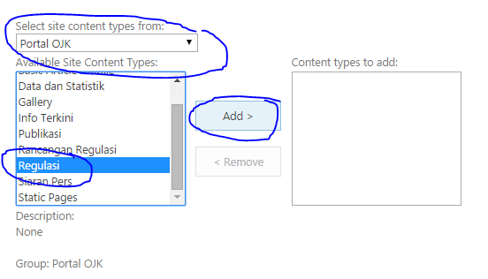
Setelah kembali ke Library Setting, jumlah Content Types akan bertambah.
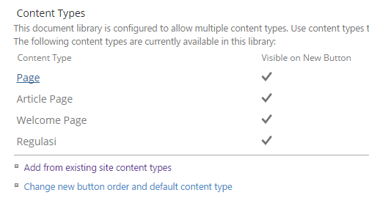
Lalu hapus Content Type Page, Article Page dan Welcome Page dengan klik masing-masing Content Type lalu pilih Delete this content type
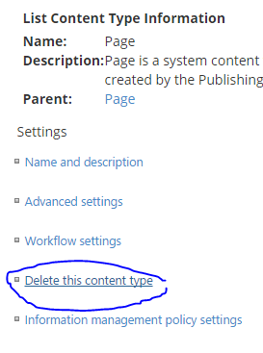
Setelah menghapus Page, Article Page dan Welcome Page, klik icon gear dan pilih Site Settings
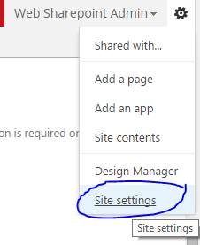
Lalu pilih menu Page Layouts and site templates
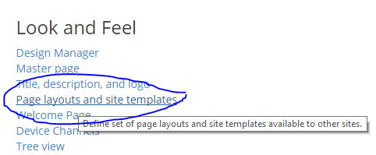
Scroll kebawah hingga mencapai Page Layouts, pilih Pages in this site can only use the following layouts, lalu pilih template halaman regulasi yang diingin kan lalu klik Add
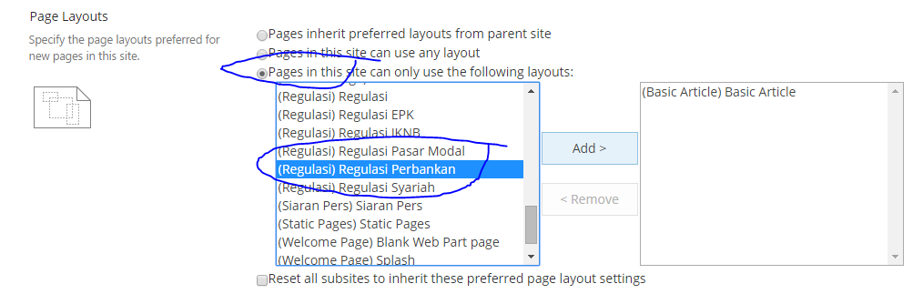

Klik Basic Article pada kotak sebelah lalu klik Remove setelah itu scroll kebawah lalu klik button OK
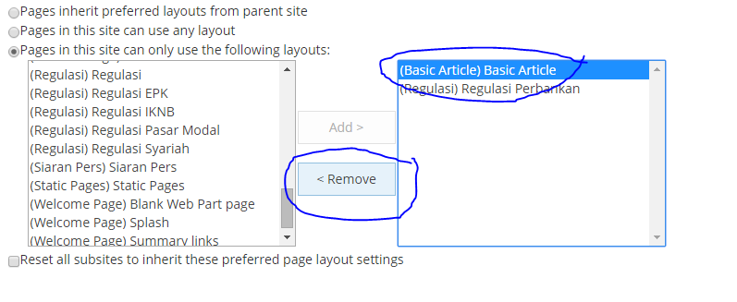
Setelah itu masuk lagi ke menu Page Layouts and site templates, lalu scroll hingga mencapai New Page Default Settings untuk memastikan bahwa hanya template yang muncul hanya template yang dipilih setelah itu klik button OK
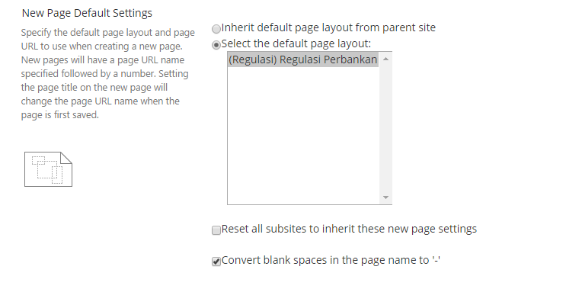
Setelah itu kembali ke halaman default subsite via breadcrumb dan lakukan penambahan halaman seperti biasa

